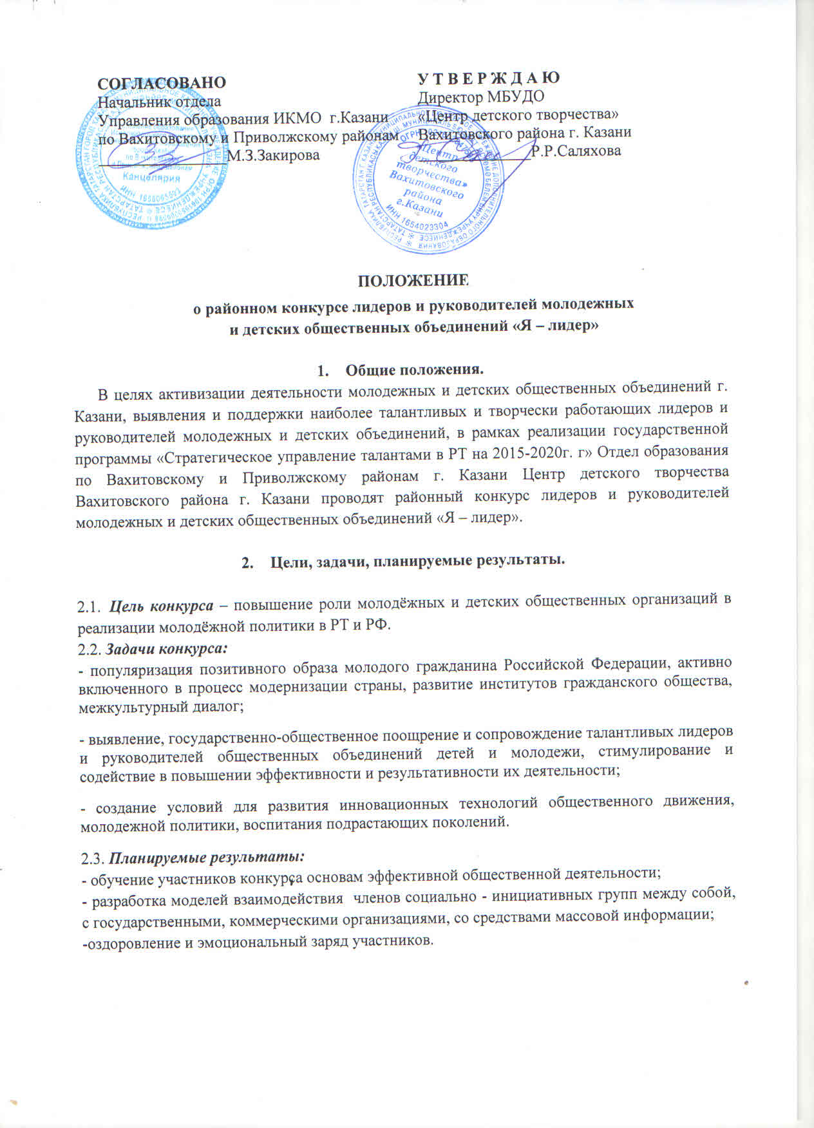
3.Участники конкурса.
  - В Конкурсе могут принять участие лидеры и руководители районных, школьных и иных детских и молодежных общественных объединений, и организаций, чья деятельность не противоречит существующему в Российской Федерации и Республике Татарстан законодательству.
  - Конкурсантов выдвигают молодёжные и детские общественные организации, органы самоуправления детей и молодёжи, образовательные организации. Самовыдвижение конкурсантов не предусмотрено.
3.3. Лидеры и руководители общественных объединений должны иметь стаж работы или опыт участия в деятельности направляющего их на Конкурс детского объединения не менее 1 года.
3.4. Деятельность общественных объединений, выдвигающих лидеров и руководителей для участия в Конкурсе, должна соответствовать приоритетным направлениям государственной молодежной политики Российской Федерации.
3.5. Общественные организации, направившие лидеров и руководителей для участия в конкурсе, несут ответственность за достоверность информации, представленной в документах участников конкурса.
3.6. Участники конкурса делятся на 4 группы:
1) Активист детского общественного объединения (11-13 лет включительно)
Активный член детского общественного объединения. Участвует в деятельности общественного объединения, в том числе в качестве организатора какого-либо дела (мероприятия). Умеет создавать положительную эмоциональную атмосферу в группе.
2) Лидер детского или молодежного общественного объединения (14 – 15 лет включительно)
Активный член молодежного или детского общественного объединения. Имеет лидерскую позицию, активно участвует в деятельности общественного объединения в качестве инициатора, организатора проекта и/или какого-либо дела (мероприятия). Умеет вести за собой, создавать положительную эмоциональную атмосферу в общественном объединении. Имеет устойчивую гражданскую позицию.
3) Лидер детского или молодежного общественного объединения (16–18 лет включительно)
Активный член молодежного или детского общественного объединения. Имеет лидерскую позицию, активно участвует в деятельности общественного объединения в качестве инициатора, организатора проекта и/или какого-либо дела (мероприятия). Умеет вести за собой, создавать положительную эмоциональную атмосферу в общественном объединении. Имеет устойчивую гражданскую позицию. Авторитетен в принятии решений и способен нести за них ответственность.

4) Руководитель детского или молодежного общественного объединения (от 18 лет)
Знает законодательство Российской Федерации и Республики Татарстан, в том числе в области государственной поддержки молодежных и детских общественных объединений. Обладает управленческими способностями, умением создавать эффективные команды, работать в команде. Эффективный менеджер общественной сферы. Владеет навыками стратегического планирования развития общественного объединения, взаимодействия с партнерами, в том числе с органами власти разных уровней, коммерческими структурами, общественными объединениями, СМИ. Владеет технологиями фандрайзинга, формирования и продвижения ценностей общественного объединения в молодежной среде, в том числе посредством социальных сетей. Имеет устойчивую гражданскую позицию. Авторитетен в принятии решений и способен нести за них ответственность.
4. Порядок проведения и содержание конкурса.
4.1. Конкурс проводится 13 декабря 2017 в 14-00 в каб.3 в ЦДТ Вахитовского района.
4.2. Проведение Конкурса на всех этапах предполагает оценку:
- организаторских, креативных и коммуникативных способностей конкурсантов;
- управленческих способностей, умений и навыков участников Конкурса;
- уровня интеллектуального развития, информационной, проектной культуры конкурсанта;
- отношения детей и коллег к лидеру, руководителю детского и молодежного объединения.
4.3. Заочный этап Конкурса заключается в экспертной оценке следующих материалов:
- резюме участника конкурса «Мой опыт, мои достижения» (2-3 печатные страницы);
- видеоролик «Я и мое общественное объединение» (продолжительность не более 3- минут в формате mp4 или avi, должен быть создан в 2017 году);
Видеоролик должен отражать основную деятельность и достижения участника конкурса «Лидер» в организации, его умение добиваться поставленных задач и решать возникающие проблемы; содержать информацию о детской общественной организации и объединении, его структуре и основных направлениях деятельности.
- социальный проект, реализованный в 2016-2017 уч. году (с экспертной оценкой специалиста и аналитической справкой конкурсанта), в разработке и (или) реализации которого конкурсант принимал непосредственное участие;
- статья (заметка) из опыта работы участника конкурса в молодежном (детском) движении (1- 2 печатные страницы);
- самохарактеристика участника конкурса.

4.4. Очный этап конкурса состоит из следующих частей:
1. Собеседование.
Цель собеседования – выяснить мотивы участия в конкурсе, познакомиться с деятельностью организации, которую представляет конкурсант, составить психологический портрет участника конкурса.
2. Выставка участника конкурса «Я и моя гражданская позиция в ДОО»;
3. Основная конкурсная программа.
3.1. Содержание основной конкурсной программы:
3.1.1. Самопрезентация участника конкурса «Я и мое общественное объединение»
Регламент до 3-5 минут. Ответы на вопросы до 2 минут.
Участник конкурса должен в творческой форме рассказать о своей организации и о себе, как о лидере (руководителе) своей организации. Выбирая форму подачи, необходимо помнить, что «самопрезентация» - это разнообразные таланты, способность к импровизации, шутке, умение быть привлекательным и обаятельным, прежде всего творческая подача материала.
3.1.2. «Инновационный полигон» (Разработка и защита социального проекта на заданную тему).
Регламент – до 10 мин.
Участник получает по жеребьевке тему проекта, разрабатывает его и презентует жюри и остальным участникам. (необходимо знать структуру составления социального проекта)
3.1.3. Мероприятия, раскрывающие организаторские, креативные, коммуникативные способности, уровень интеллектуального развития конкурсантов (деловая игра, дискуссия, тестирование, творческие конкурсы и т.д.);
3.1.4.Блиц-опрос (знание нормативных документов по детскому движению;
3.1.4. Конкурс «Персона.ru»
4. Победители районного конкурса примут участие в городском конкурсе на базе ГДДТ им. А. Алиша .
В Финал конкурса выходят 3 участника в каждой номинации, набравшие наибольшую сумму баллов по итогам всех предыдущих этапов конкурса.

- Порядок предоставления документов на Конкурс.
5.1. Для участия в заочном этапе участники представляют в оргкомитет районного конкурса до 10 декабря 2017 года на электронный адрес lmfom@mail.ru следующие документы на участников районного конкурса:
- заявка на участие в районном конкурсе по форме:
1.Ф.И.О. (полностью) участника
2. дата рождения (число, месяц, год)
3.место учебы (работы)
4.паспортные данные, включающие серию и номер, кем и когда выдан (для участников до 14 лет аналогичные данные свидетельства о рождении)
5.домашний адрес (с почтовым индексом)
6. контактный телефон, e-mail
7.название молодежного (детского) объединения, которое представляет участник
8. поручение (статус) в МДОО
9. место, занятое в районном конкурсе
10. номинация конкурса, в которой будет участвовать;
- самохарактеристика;
-характеристика руководителя организации;
-резюме участника конкурса «Мой опыт, мои достижения»;
-видеоролик «Я и мое общественное объединение»;
- социальный проект;
-статья (заметка) из опыта работы участника в молодежном (детском) движении;
-документы и материалы, подтверждающие личные достижения в общественном объединении участника конкурса (копии дипломов, грамот, благодарностей, сертификатов, публикации, фотографии);
-организационно-правовые документы организации (Устав или Положение, Программа деятельности организации).

5.2. Требования к форматированию текста документов: формат DOC или PDF, шрифт Times New Roman размером 14 кегль, интервал 1,5, слева - 2,75 см, справа - 2,25 см, сверху - 3 см, снизу - 2 см; нумерация страниц – верхний колонтитул (справа);
5.3.Конкурсные материалы, представленные на заочный этап Конкурса позднее 11 декабря 2017 года, а также с нарушениями, не рассматриваются.
5.4.Материалы, присланные на Конкурс, не рецензируются.

6. Подведение итогов.
6.1. Итоги районного конкурса «Я – лидер» подводятся специальным жюри,
в состав, которого входят руководители и лидеры городских общественных организаций, педагоги центров дополнительного образования детей и молодежи, представители органов государственной власти, победители и призеры предыдущих аналогичных конкурсов.
6.2. Жюри работает на профессиональной основе, является независимым, решение жюри не пересматривается.
6.3. По итогам Конкурса все участники награждаются дипломами участника городского конкурса «Я – лидер». Участники, занявшие призовые места в каждой номинации, награждаются дипломами I, II и III степени.
6.3. Оргкомитетом конкурса могут быть учреждены специальные номинации.

Телефон для справок: 292-22-68. Заведующая отделом методической работы, координатор детского движения Вахитовского района Фоменко Л.М.

